**«Нейромережеве розпізнавання стилів та авторів архітектурних будівель»**

Мета роботи:

Навчання нейронної мережі та розробка ПЗ для автоматизації пошуку і класифікації будівель за архітектурним стилем та архітектором

Галузі застосування:

результат дипломної роботи рекомендується використовувати при

автоматизації наповнення датасетів, та інформаційною фільтрацією візуальних

образів.

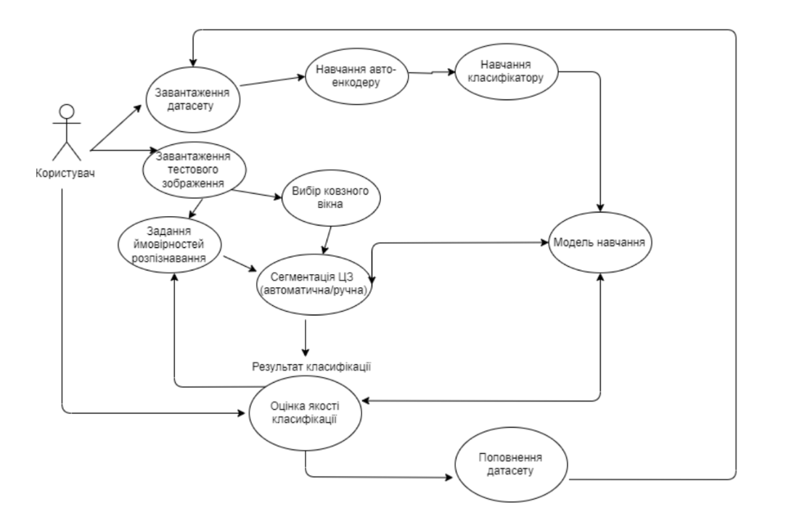

Діаграма use-case роботи системи розпізнавання

Актуальність проблеми:

Як було:

* Незнання стилю будівель міста
* Пошук інформації про будівлю доступними засобами (Google Maps, Wikipedia, тощо)

Проблеми:

* Час, витрачений на пошук необхідної інформації
* Неочевидність вибору інструменів (де саме шукати, щоб знайти інформацію про стиль)

Ключові рішення проблеми:

* Система, що автоматизовує пошук стилю будівлі
* Більша кількість доступних зображень різних архітектурних стилів

Мотивація:

Зацікавленість у вивченні творів мистецтва. Пошук деталей. Класифікація інформації. Автоматизувати процес вивчення стилів мистецтва.

Бізнес-цілі:

* Допомогти людям, зацікавленим у мистецтві, архітектурі, орієнтуватися у архітектурних стилях будівель міст.
* Залучити більше людей до вивчення архітектури міста

Бізнес-драйвери (що впливає на проєкт):

* Туристи. Гості міста, що можуть орієнтуватися у множині стилів, що складають обличчя інфраструктури міста.
* Місцеві жителі. Люди, що впливають на якість збереження будівель.
* Адміністрація влади. Управління, що виділяє кошти на підтримувння будівель у належному стані.
* Громада зацікавлених осіб. Люди, що мають на меті просунути зацікавленість у вивченні та збереженні архітектурних пам’яток.
* Системи фіксування зображень. Навігаціні засоби фіксування, типу Google maps, фото.

Бізнес-завдання:

* Створити систему, що на основі заданих даних (зображення будівель) класифікує подане зображення до певного стилю
* Оцінити якість роботи системи

Джерела на подібні дипломні роботи (класифікація, CNN):

<https://drive.google.com/file/d/1rtESGg5nFrez5al6tdegfXP8d-2fjcp8/view?usp=sharing>

<https://drive.google.com/file/d/1SRf11igH6VL6gjPiDHh8UewjqNRV78wr/view>

<https://drive.google.com/file/d/1IN1tVo8VjdbfqDcSvAV2GxUaMrUKSC8h/view>